Universidade de Brasília

Plano de medições da arquitetura do software
GamesBI

Bruno Rodrigues Santos

Este documento visa apresentar de forma estruturada o plano de medições da arquitetura do software GamesBI. Passando pelas técnicas usadas, apresentando as metas e objetivos de medição, métricas coletadas e sua análise, assim verificando pontos a serem melhorados e apresentando pontos fortes da arquitetura implementada.

A principal abordagem utilizada em todas as medições será a GQM(Goal Question Metric). Trata-se de uma abordagem com uma hierarquia top-down, ou seja, são definidos a princípio tópicos relevantes que serão destrinchados em vários subtópicos menores. O primeiro tópico a ser abordado são os Goals, ou seja, a meta da medição. A partir das metas, são traçadas perguntas, “questions”, que tentam trazer um questionamento relevante à meta, para que seja guiado a medição. O último nível se encontram as métricas que auxiliam à obtenção de respostas para as perguntas definidas no nível superior.

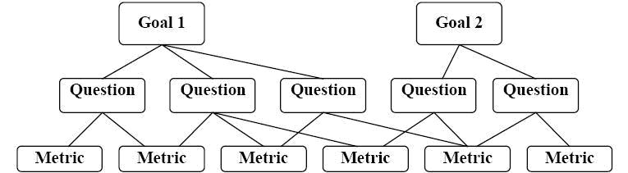
Figura 1: Diagrama da estrutura hierárquica do GQM

A arquitetura geral definida atualmente para o projeto GamesBI é implementada através do padrão arquitetural de microserviços. Uma arquitetura de microserviços tem como objetivo o desacoplamento do sistemas em vários módulos, que por sua vez tem a característica de serem altamente especializados, ou seja, promovem apenas um tipo de tarefa.

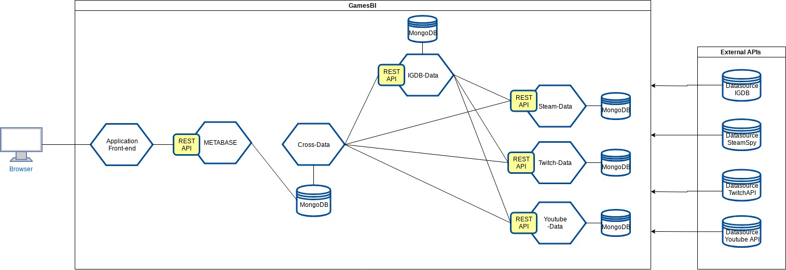
Figura 2: Visão geral da arquitetura do sistema

Plano 1: A arquitetura e a Equipe
Para o primeiro plano de medição, será verificado a relação entre o time de desenvolvimento e arquitetura, com o objetivo de verificar o entendimento acerca da arquitetura, o nível de complexidade por parte dos desenvolvedores e se a arquitetura está sendo implementada corretamente

G1 | Verificar entendimento acerca da arquitetura geral
Q1 | O quão familiarizado está o desenvolvedor acerca da arquitetura de microserviços?
M1 | Pergunta em formulário com opção de 1 à 5
Q2 | O desenvolvedor sabe qual a especialidade de cada microserviço?
M2 | Sim ou não
Q3 | A arquitetura geral está sendo implementada corretamente?
M3 | Quantidade de repositórios seguindo a arquitetura
M4 | Valor de uso correto de cada repositório
M5 | Valor de funcionalidades básicas
Q4 | A arquitetura interna está sendo aplicada corretamente?
M6 | Quantidade de pacotes internos em cada microserviço
M7 | Eficiência e correto uso do pacote

M1 -

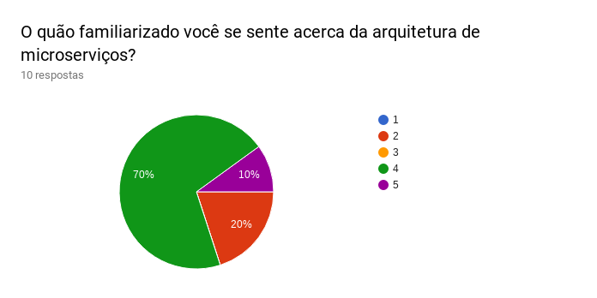

M2 -

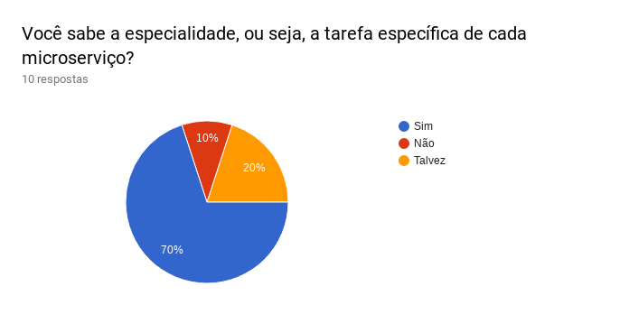

M3 – Dos 7 Microserviços planejados na arquitetura geral, 4 já foram implementados com sucesso, em pouco mais de 1 mês desde que o projeto foi iniciado. Em sumo, 57% da arquitetura geral já está de acordo com a planejada.

M4 – Dos 4 microserviços já implementados, 100% deles foram implementados corretamente. Em cada um, há a responsabilidade de busca e persistência de dados de API’s externas e esse objetivo foi satisfeito, persistindo dados relativos à mais de 4000 jogos digitais.

M5 - Nos microserviços já implementados, as funcionalidades são apenas três:

1 - Buscar dados relevantes
2 - Persistência dos dados buscados
3 - Permitir acesso aos dados persistidos através de APIs.

Microserviço IGDBService: há 100% de sucesso apenas em uma das funcionalidades, a API. As outras duas foram comprometidas por conta da API externa onde estão sendo feitas as buscas de dados relevantes. A API em questão é fornecida pelo site IGDB, que requer uma chave de usuário para que sejam feitas as requisições e busca de dados. Com um número limitado de requisições por chave, e com a grande quantidade de dados requisitados, o limite da chave excede rapidamente resultando a parada da execução do sistema, consequentemente comprometendo a persistência de novos dados. Porém, após uso de várias chaves diferentes foram persistidos em torno de 4000 jogos relevantes, e então a API implementada consegue com sucesso retornar todos os jogos persistidos. Portanto, o microserviço em questão está cumprindo o proposito planejado, mesmo que com algumas falhas que por sua vez não comprometem o funcionamento do sistema.

Microserviço SteamService: Há 100% de sucesso em todas as funcionalidades planejadas.

Microserviço TwitchService: Unknown

Microserviço YoutubeService: Unknown

M6 – Dos 4 microserviços já implementados, apenas o YoutubeService não possui os 2 pacotes planejados, tendo apenas o pacote ‘importdata’, que tem como função importar os dados das API’s externas.

M7 – Todos os pacotes implementados estão sendo usados corretamente para seus objetivos específicos. Porém, em questão de eficiência, como já tratamos na métrica M5, alguns pacotes que tem como objetivo importar dados de fontes externas, tem sua eficiência comprometida por conta das API’s externas.
Nas API’s implementadas com sucesso nos microserviços, alguns endpoints podem causar comportamento inesperado e que comprometa seu funcionamento por conta de, por exemplo, alta carga de requisições, levando em conta que os endpoints ainda não possuem nenhum tipo de bloqueio de requisição ou paginação(retornando todos os dados de uma vez só).

